親愛的會員：
睽違已久，希望大家一切安康如意，端午佳節幸福快樂!
今年度的會員大會，結合旅遊休閒活動，我們特地選在屏東辦理，並以香功發表會以饗各位! 希望大家把握增長功力的機會，踴躍參加!
協會的成立已邁入第十一年! 不論是公園旋風式的練功風潮、或是一步一腳印的教學活動，您們始終支持著協會，積極參予各項活動。而每年定期繳交會費、或不定期的劃撥捐款，更給予協會最實質的協助。讓協會無私地推廣香功至全世界各個角落的理想得以持續，在此徳盈要表達一聲最真誠的感謝!
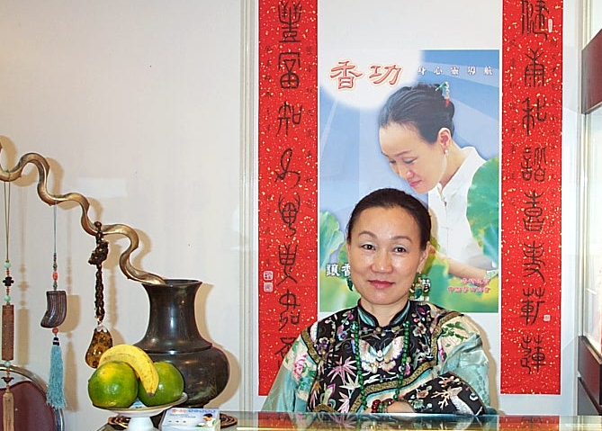
過去幾年協會積極與行政院體委會、中華奧會合作，將香功運動推廣至社區、職場、學校機關、海外地區。香友們服務的熱誠，贏得了相關機構的肯定。
今年度，為了感謝大家對協會的支持，將贈送繳交 93 年度會費的會員讚頌祖師爺蓮花生大師的「蓮師咒」卡帶以表祝福，請記得攜帶繳費收據領取!
各位會員有任何意見或其他的建議及提案，希望於會員大會中討論，請利用附件表格填寫相關資料，並於7/6(三)前傳真、email 或郵寄到協會，以便事先彙整!

理事長 6/14/2004
中國香功協會會員大會開會通知
時間：九十三年七月十日(星期六)
地點：屏東技術學院
(屏東縣麟洛鄉中山路316號，如圖1、圖2)

請攜帶93 年度會費繳費收據以領取讚頌祖師爺蓮花生大師的「蓮師咒」卡帶!

圖1：屏東地圖

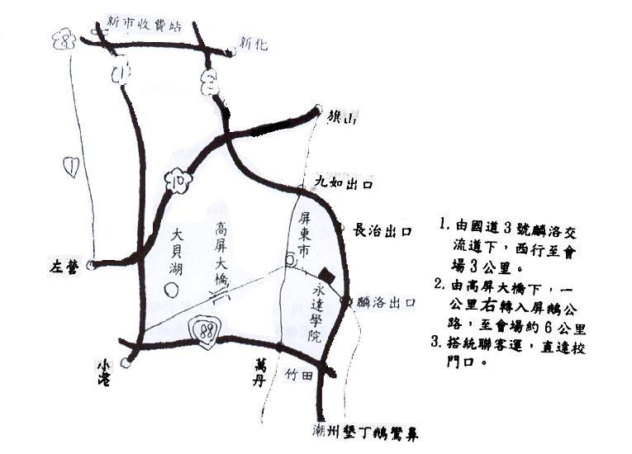

圖2：永達技術學院地圖

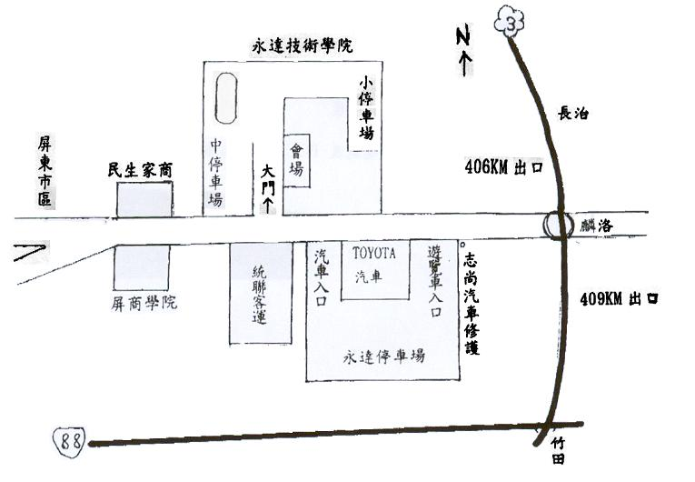

附件表格：

中國香功協會會員大會提案意見表：
提案人 | 姓名： 會員編號： 縣市：
提 案內 容說 明 | 內容：  案由：
提 案內 容說 明 | 內容：  案由：
1.任何建議及提案，敬請填寫上述表格後於 7/3(六)前，傳真(02)2705-9448， email、或郵寄至協會 黃秘書收
2.表格如不敷使用，請自行影印、放大。

------------------------------------------------------------------
中國香功協會會員大會提案意見表：
提案人 | 姓名： 會員編號： 縣市：
提 案內 容說 明 | 內容：  案由：
提 案內 容說 明 | 內容：  案由：
1.任何建議及提案，敬請填寫上述表格後於 7/3(六)前，傳真(02)2705-9448， email、或郵寄至協會 黃秘書收
2.表格如不敷使用，請自行影印、放大。

